Классическое машинное обучение.

Курсовая работа (vo_PJ)

Отчёт

Выполнил: Душкин Василий Алексеевич

г. Москва - 2025 г.

**Введение:**

На основании предоставленных данных от химиков необходимо построить прогноз, позволяющий подобрать наиболее эффективное сочетание параметров для создания лекарственных препаратов.

Датасет включает в себя 1001 запись, содержащую 214 признаков.

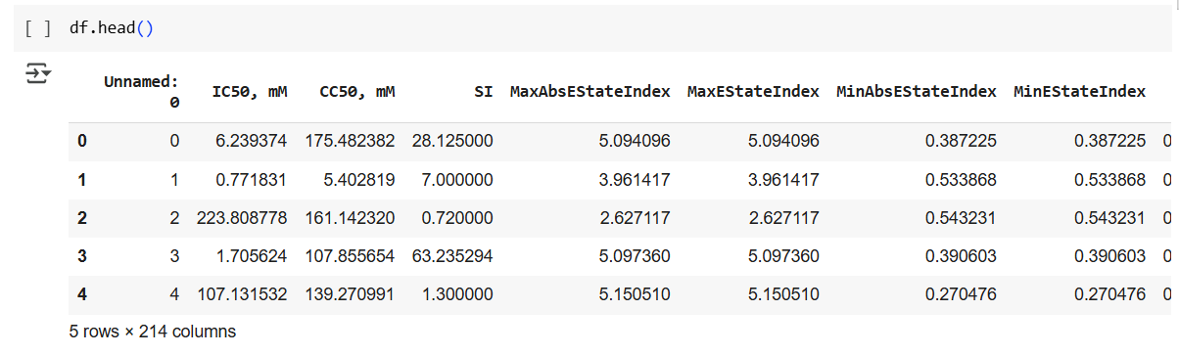

**Описание данных:**

Некоторые из ключевых характеристик включают:

IC50, мМ — концентрация вещества, при которой наблюдается 50% ингибирование активности (измеряет эффективность лекарства), выраженная в миллимолях.

CC50, мМ — концентрация, вызывающая гибель 50% клеток (измеряет токсичность), также в миллимолях.

SI (селективный индекс) — определяется как отношение CC50 к IC50 и отражает терапевтическое окно.

**1. EDA:**

Делаем первичный анализ

<class 'pandas.core.frame.DataFrame'>

RangeIndex: 1001 entries, 0 to 1000

Columns: 214 entries, Unnamed: 0 to fr_urea

dtypes: float64(107), int64(107)

memory usage: 1.6 MB

Датасет включает в себя 1001 запись, содержащую 214 признаков.

В качестве первого шага мы вычислим медианные значения для всех трех признаков.

Медианы столбцов

IC50, mM : 46.58518345980803

CC50, mM : 411.0393423370522

SI : 3.846153846153846

Количество пропущенных значений:

MaxPartialCharge 3

MinPartialCharge 3

MaxAbsPartialCharge 3

MinAbsPartialCharge 3

BCUT2D_MWHI 3

BCUT2D_MWLOW 3

BCUT2D_CHGHI 3

BCUT2D_CHGLO 3

BCUT2D_LOGPHI 3

BCUT2D_LOGPLOW 3

BCUT2D_MRHI 3

BCUT2D_MRLOW 3

В общей сложности данные с пропусками составляют лишь 3 записи, что эквивалентно 0,3% от всего объема датасета. Таким образом, эти записи можно безопасно удалить. Также мы исключим первый столбец, поскольку он не содержит значимой информации.

**Анализ IC50, mM**

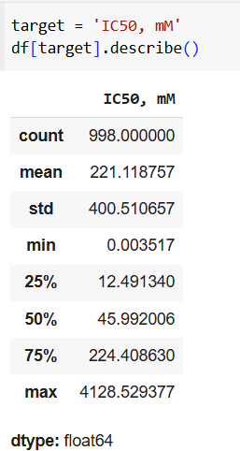

|  |  |
| --- | --- |
|  |  |

**Корреляции между IC50, mM и**

VSA_EState4 составляет: -0.2820

MinEStateIndex составляет: -0.2532

SlogP_VSA5 составляет: -0.2383

PEOE_VSA7 составляет: -0.2303

Chi2v составляет: -0.2292

Chi2n составляет: -0.2280

NumAliphaticCarbocycles составляет: -0.2279

Chi4v составляет: -0.2249

Chi4n составляет: -0.2203

Chi3v составляет: -0.2180

SMR_VSA4 составляет: -0.2149

Chi3n составляет: -0.2148

VSA_EState7 составляет: -0.2131

EState_VSA8 составляет: -0.2113

NumSaturatedCarbocycles составляет: -0.2071

NumSaturatedHeterocycles составляет: 0.2117

fr_alkyl_halide составляет: 0.2363

CC50, mM составляет: 0.4124

**Тепловая карта**

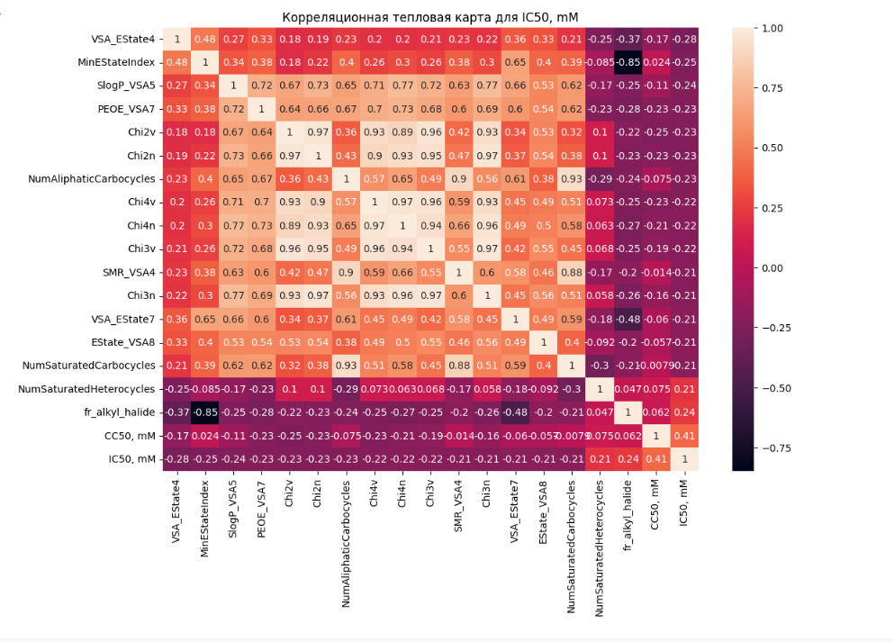

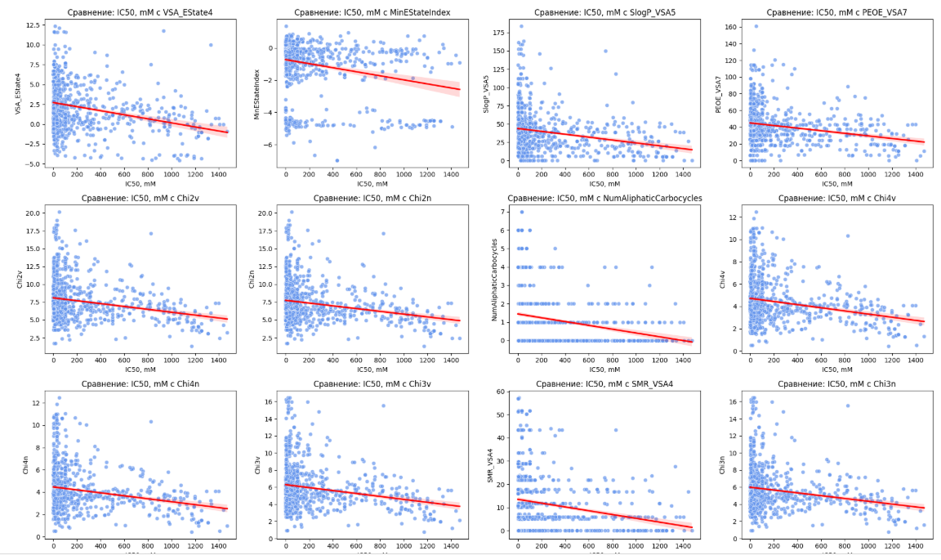

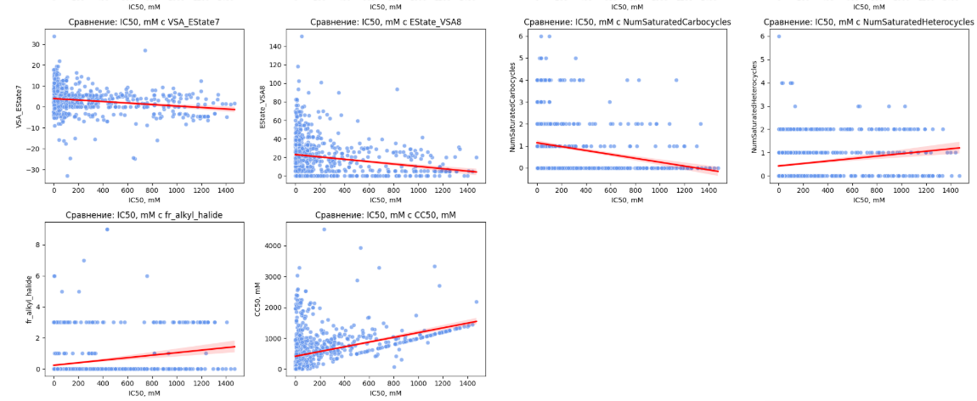

**Анализ CC50, mM**

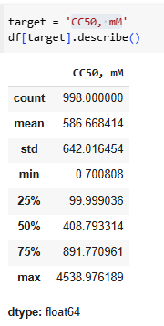

|  |  |
| --- | --- |
|  |  |

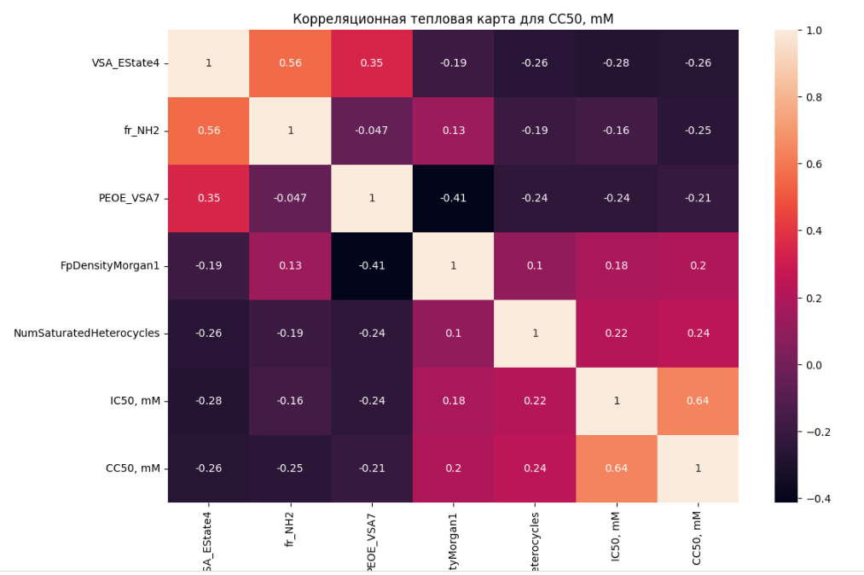

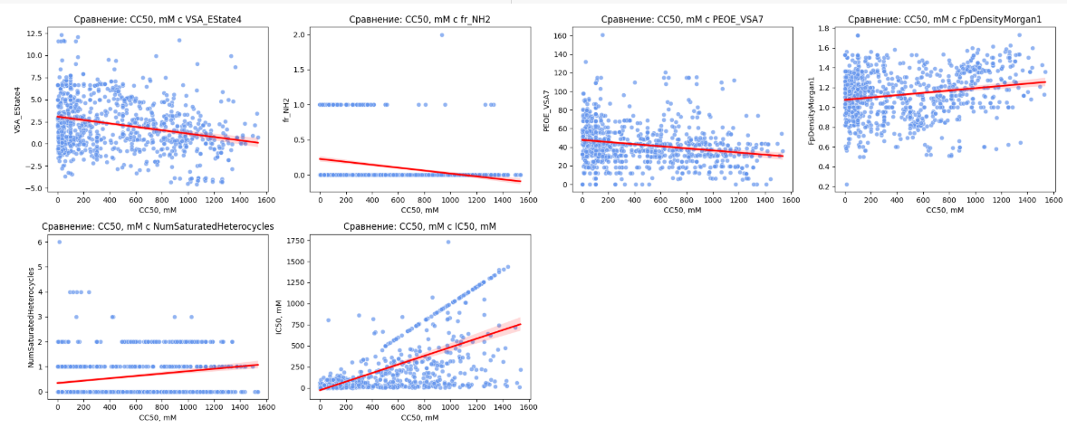

**Анализ SI**

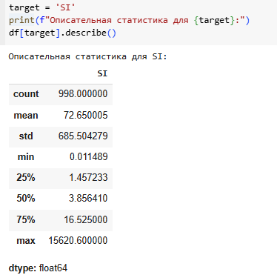

|  |  |
| --- | --- |
|  |  |

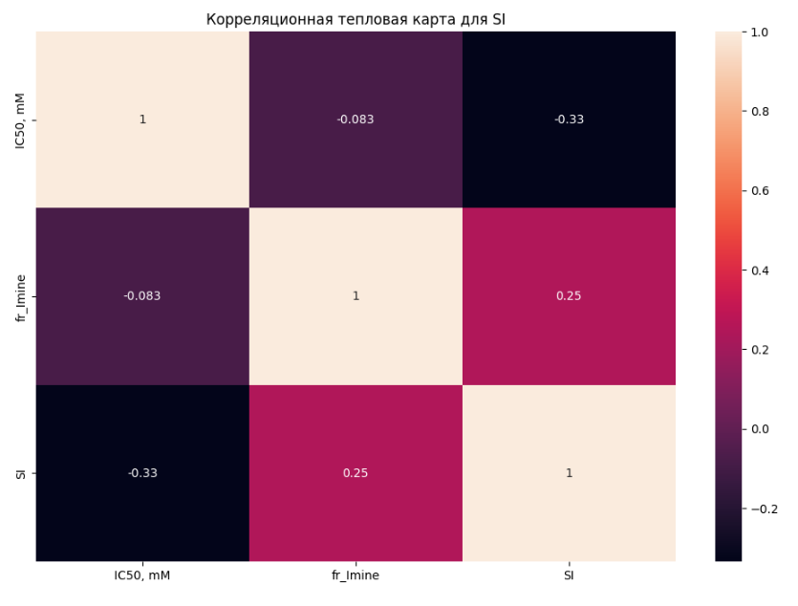

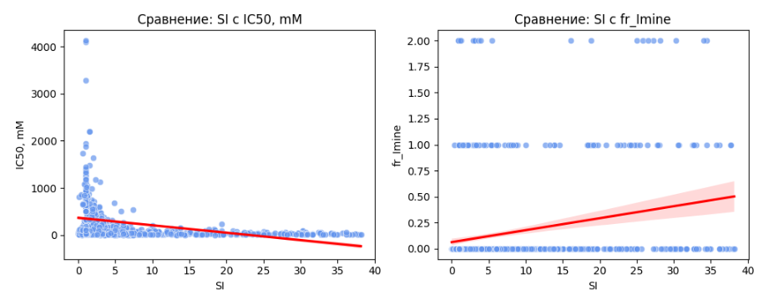

Корреляционный анализ показывает, что признак SI имеет значимую корреляцию только с IC50 и fr_Imine.

fr_Imine — это дескриптор, который подсчитывает количество иминных групп в молекуле.

**2. регрессия IC50**

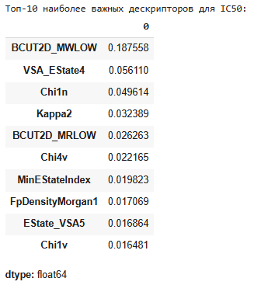

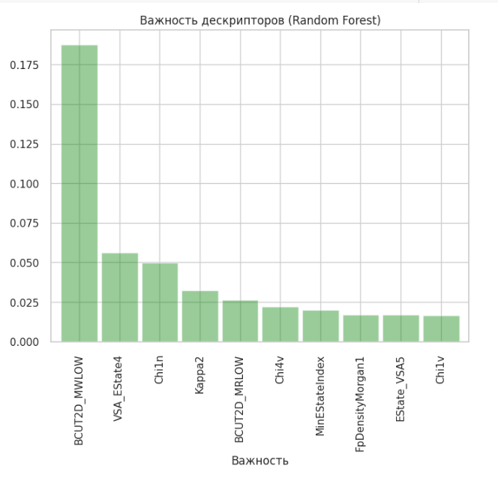

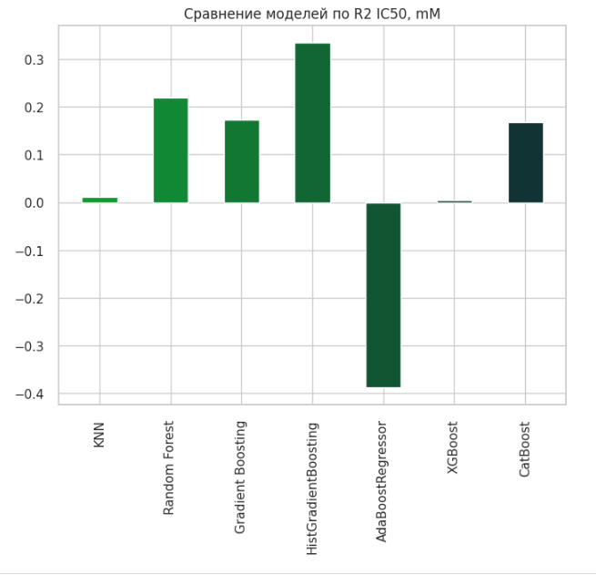

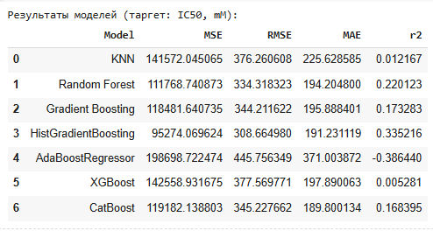

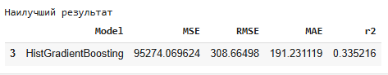

**3. регрессия CC50**

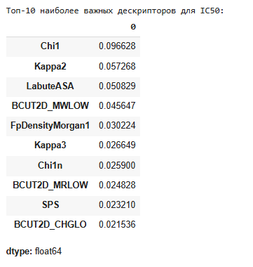

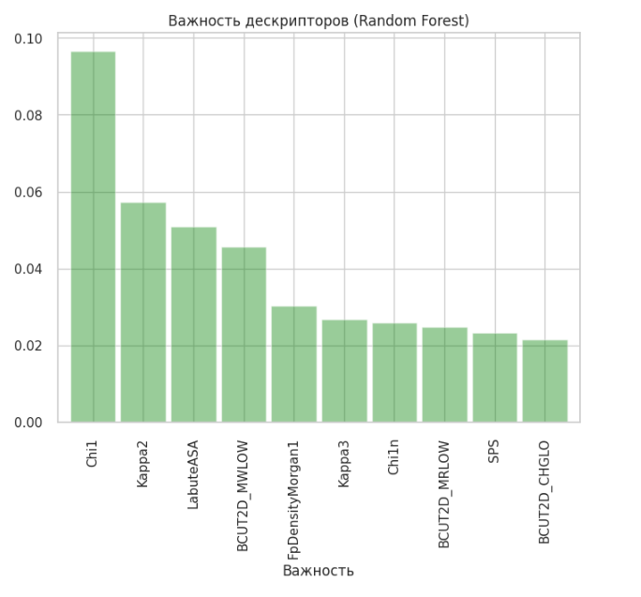

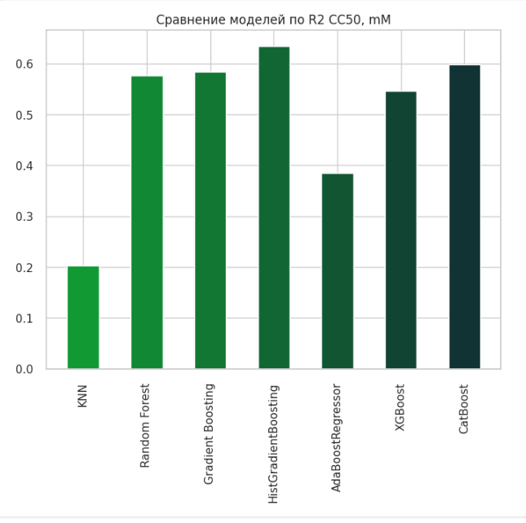

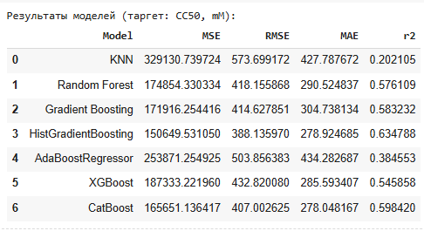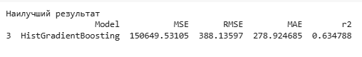

**4. регрессия SI**

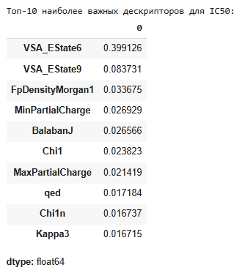

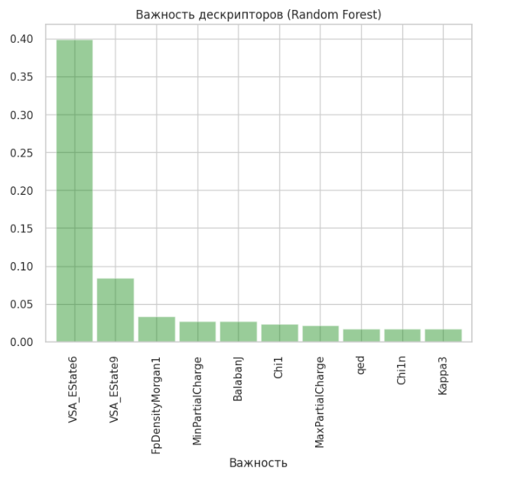

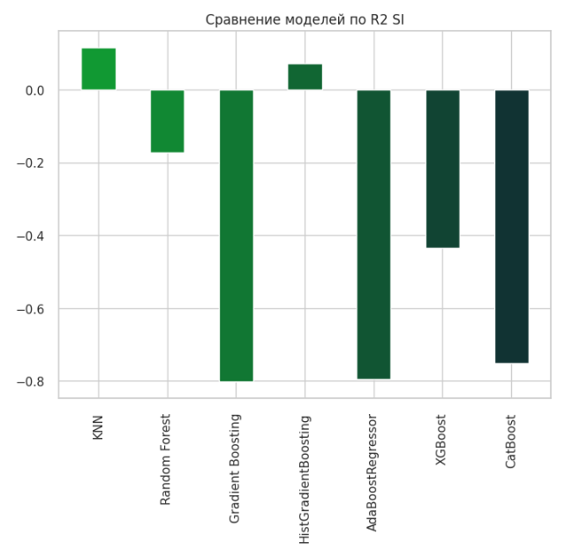

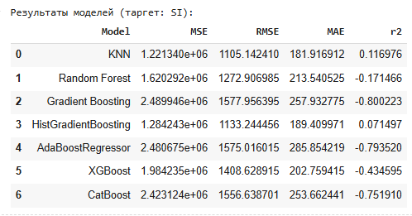

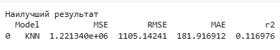

**5 Классификация IC50 медианное значение выборки**

Добавляем новые данные.

а. iC50_Median

б. 

|  |  |
| --- | --- |
| Logistic Regression | KNN |
|  |  |
| Random Forest | Gradient Boosting |
|  |  |
| HistGradientBoosting | XGBoost |
|  |  |
| CatBoost |  |
|  |  |

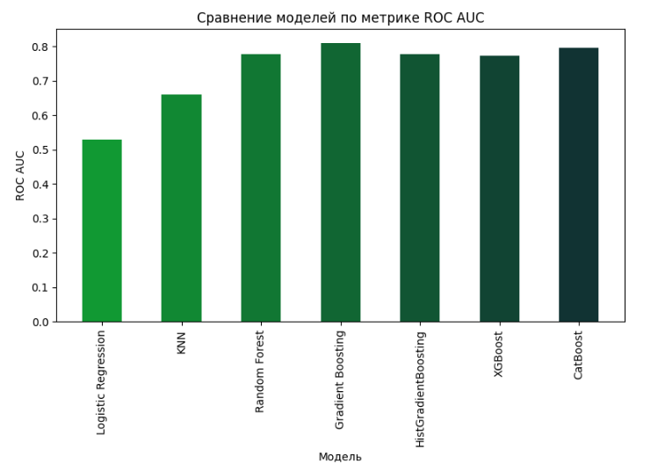

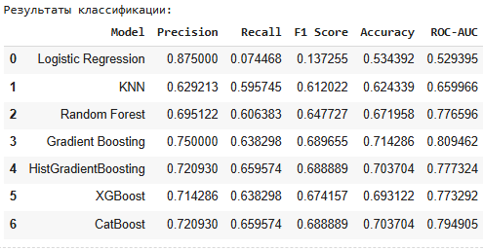



**6 Классификация CC50 медианное значение выборки.**

Добавляем новые данные.

а. CC50_Median

б. 

|  |  |
| --- | --- |
| Logistic Regression | KNN |
|  |  |
| Random Forest | Gradient Boosting |
|  |  |
| HistGradientBoosting | XGBoost |
|  |  |
| CatBoost |  |
|  |  |

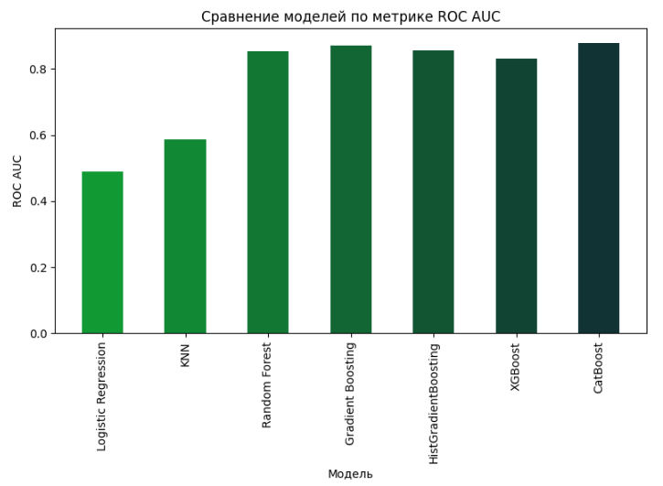

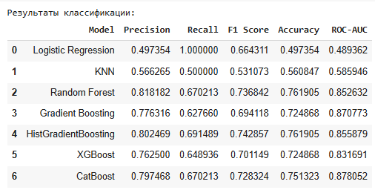

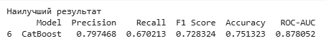

07 Классификация SI медианное значение выборки

Добавляем новые данные.

а. SI_Median

б. 

|  |  |
| --- | --- |
| Logistic Regression | KNN |
|  |  |
| Random Forest | Gradient Boosting |
|  |  |
| HistGradientBoosting | XGBoost |
|  |  |
| CatBoost |  |
|  |  |

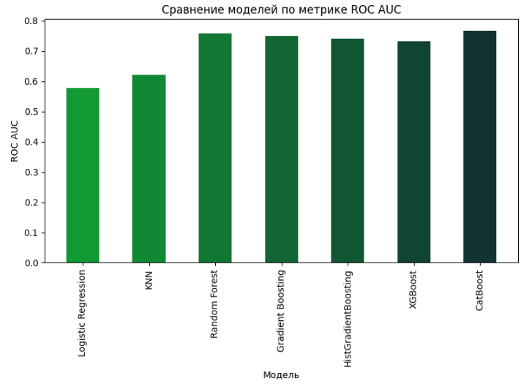

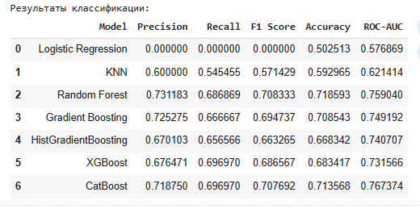



8 Классификация превышает ли значение SI значение 8

Добавляем новые данные.

а. SI_8

б. 

|  |  |
| --- | --- |
| Logistic Regression | KNN |
|  |  |
| Random Forest | Gradient Boosting |
|  |  |
| HistGradientBoosting | XGBoost |
|  |  |
| CatBoost |  |
|  |  |

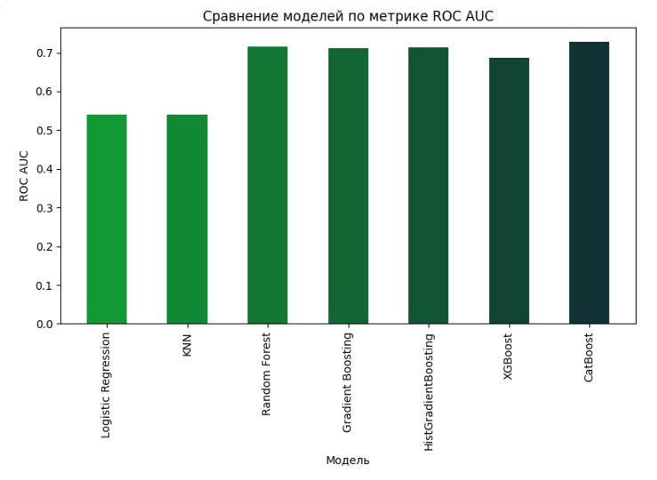

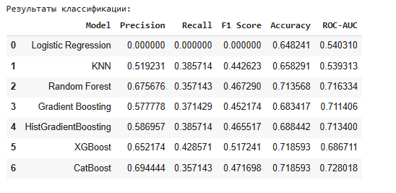



**Выводы:**

У регрессии IC50



У регрессии CC50



У регрессии SI



У классификации IC50 медианное значение выборки



У классификации CC50 медианное значение выборки.



У классификации SI медианное значение выборки



У классификации превышающее значение SI значение 8

